КОНКУРСНОЕ ЗАДАНИЕ КОМПЕТЕНЦИИ
«Управление перевозочным процессом на железнодорожном транспорте (основная)»
регионального этапа Чемпионата по профессиональному мастерству «Профессионалы» в 2024 г.

2024 г.
Конкурсное задание разработано экспертным сообществом и утверждено Менеджером компетенции, в котором установлены нижеследующие правила и необходимые требования владения профессиональными навыками для участия в соревнованиях по профессиональному мастерству.

Конкурсное задание включает в себя следующие разделы:
1. ОСНОВНЫЕ ТРЕБОВАНИЯ КОМПЕТЕНЦИИ 4
1.1. Общие сведения о требованиях компетенции 4
1.2. Перечень профессиональных задач специалиста по компетенции «Управление перевозочным процессом на железнодорожном транспорте» 4
1.3. Требования к схеме оценки 10
1.4. Спецификация оценки компетенции 11
1.5. Конкурсное задание 13
1.5.1. Разработка/выбор конкурсного задания 13
1.5.2. Структура модулей конкурсного задания (инвариант/вариатив) 13
2. СПЕЦИАЛЬНЫЕ ПРАВИЛА КОМПЕТЕНЦИИ 16
2.1. Личный инструмент конкурсанта 16
2.2. Материалы, оборудование и инструменты, запрещенные на площадке 17
3. ПРИЛОЖЕНИЯ 18

ИСПОЛЬЗУЕМЫЕ СОКРАЩЕНИЯ
- ДС – начальник железнодорожной станции;
- ДСП – дежурный по железнодорожной станции;
- ДНЦ –диспетчер поездной;
- ДСПГ – дежурный по сортировочной горке;
- ПТЭ – Правила технической эксплуатации железных дорог РФ;
- ТРА - техническо-распорядительный акт железнодорожной станции;
- ТП- технологический процесс работы железной станции
- ПФП – план формирования поездов;
- ГДП – график движения поездов;
- НГДП – нормативный график движения поездов;
- АРМ – автоматизированное рабочее место;
- АБ – автоматическая блокировка;
- ПАБ – полуавтоматическая блокировка;
- ГИД – график исполненного движения;
- ИР – искусственная разделка;
- МРЦ – маршрутно-релейная централизация;
- ВК – вспомогательная кнопка;
- СП – стрелочный перевод;
- СЦБ – устройства сигнализации, централизации и блокировки;
- ЭЦ – электрическая централизация.
- ДУ – 2 (ДУ – 3) – журнал движения поездов;
- ДУ – 46 – журнал осмотра путей, стрелочных переводов, устройств СЦБ, связи и контактной сети;
- ДУ – 47 – журнал поездных телефонограмм;
- ДУ – 50 – путевая записка;
- ДУ – 52 – разрешение на отправление поезда при полуавтоматической блокировке при закрытом выходном светофоре;
- ДУ – 54 – разрешение на отправление поезда при автоматической блокировке при запрещающем выходном светофоре;
- ДУ – 55 – извещение о движении поезда на однопутных перегонах при перерыве всех средств сигнализации и связи;
- ДУ – 56 – разрешение на отправление поезда при перерыве действия всех средств сигнализации;
- ДУ – 58 – журнал диспетчерских распоряжений;
- ДУ – 60 - книга для записи предупреждений на поезда;
- ДУ – 61 - бланк предупреждений;
- ДУ - 64 - разрешение на отправление восстановительного поезда или локомотива на закрытый перегон для оказания помощи.

1. ОСНОВНЫЕ ТРЕБОВАНИЯ КОМПЕТЕНЦИИ

1.1. ОБЩИЕ СВЕДЕНИЯ О ТРЕБОВАНИЯХ КОМПЕТЕНЦИИ
Требования компетенции (ТК) «Управление перевозочным процессом на железнодорожном транспорте» определяют знания, умения, навыки и трудовые функции, которые лежат в основе наиболее актуальных требований работодателей отрасли.
Целью соревнований по компетенции является демонстрация лучших практик и высокого уровня выполнения работы по соответствующей рабочей специальности или профессии.
Требования компетенции являются руководством для подготовки конкурентоспособных, высококвалифицированных специалистов / рабочих и участия их в конкурсах профессионального мастерства.
В соревнованиях по компетенции проверка знаний, умений, навыков и трудовых функций осуществляется посредством оценки выполнения практической работы.
Требования компетенции разделены на четкие разделы с номерами и заголовками, каждому разделу назначен процент относительной важности, сумма которых составляет 100.

1.2. ПЕРЕЧЕНЬ ПРОФЕССИОНАЛЬНЫХ ЗАДАЧ СПЕЦИАЛИСТА ПО КОМПЕТЕНЦИИ «УПРАВЛЕНИЕ ПЕРЕВОЗОЧНЫМ ПРОЦЕССОМ НА ЖЕЛЕЗНОДОРОЖНОМ ТРАНСПОРТЕ»
Таблица №1

Перечень профессиональных задач специалиста

№ п/п | Раздел | Важность в %
1 | Нормативная документация, ОТ и ТБ | 38
- Специалист должен знать и понимать:
- Федеральный закон «О железнодорожном транспорте Российской Федерации», 2003 г. (с изменениями и дополнениями);
- Федеральный закон «Устав железнодорожного транспорта Российской Федерации» от 10.01.2003 №18;
- Трудовой кодекс Российской Федерации (с изменениями и дополнениями);
- Правила технической эксплуатации железных дорог Российской Федерации, 2022 г. (с изменениями и дополнениями);
- Инструкция по обеспечению безопасности движения поездов при производстве работ по техническому обслуживанию и ремонту устройств СЦБ №ЦШ/530-11;
- Инструкция по обеспечению безопасности движения поездов при производстве путевых работ от 14 декабря 2016 г. №2540р;
- Правила перевозок грузов железнодорожным транспортом (с изменениями и дополнениями);
- Правила перевозок опасных грузов по железным дорогам (с изменениями и дополнениями);
- Федеральный закон «О пожарной безопасности» (с изменениями и дополнениями);
- Правила перевозок пассажиров, багажа и грузобагажа железнодорожным транспортом;
- Положение о дисциплине работников железнодорожного транспорта;
- Инструкция по нормированию маневровой работы на станции;
- График движения поездов и план формирования;
- Типовой технологический процесс работы участковых, сортировочных, пассажирских, грузовых станций;
- Типовую технологическую карту работы сборного поезда;
- Действующие инструкции, приказы, распоряжения, указания, регламент и руководящие документы в сфере организации и обеспечения безопасности движения и охраны труда на железнодорожном транспорте;
- Кодекс деловой этики ОАО «Российские железные дороги».
- Специалист должен уметь:
- Действовать в соответствии с Уставом железнодорожного транспорта Российской Федерации и другими нормативными документами;
- Выполнять должностные обязанности в соответствии с Трудовым кодексом РФ;
- Применять Правила технической эксплуатации железных дорог Российской Федерации в производственных процессах;
- Ориентироваться в Инструкции по обеспечению безопасности движения поездов при производстве работ по техническому обслуживанию и ремонту устройств СЦБ № ЦШ/530-11;
- Работать в соответствии с графиком движения и планом формирования поездов;
- Определять соответствие технического состояния основных сооружений и устройств железных дорог, подвижного состава требованиям ПТЭ железных дорог с целью обеспечения безопасности движения поездов и безопасности пассажиров, эффективного использования технических средств, сохранности перевозимых грузов;
- Анализировать документы, регламентирующие работу транспорта в целом и его объектов в частности;
- Разрабатывать техническо-распорядительный акт станции;
- Действовать в соответствии с утвержденным ТРА станции;
- Соблюдать Кодекс деловой этики ОАО «Российские железные дороги»;
- Обеспечивать безопасности движения поездов.
2 | Программное обеспечение | 12
Специалист должен знать и понимать:
- Порядок организации работы станции при использовании современных информационных технологий управления перевозками;
- Порядок работы с информационно-вычислительными системами, используемыми на железнодорожном транспорте;
- Порядок работы с информационными системами управления железнодорожным транспортом,
- Порядок приема, составления и передачи информационных сообщений;
- Данные поездной обстановки и фактического положения на раздельных пунктах и прилегающих перегонах, поступающие из автоматизированных систем;
- Ведение установленных форм учета и отчетности в автоматизированных системах;
- Современные информационные технологии и программное обеспечение;
- Принципы пользования компьютерными базами данных, информационно-телекоммуникационной сетью «Интернет" (далее - сеть «Интернет");
- Принципы работы в текстовых, табличных и графических редакторах.
Специалист должен уметь:
- Использовать информационно-коммуникационные технологии;
- Использовать программное обеспечение для решения транспортных задач;
- Использовать информационно-вычислительные системы, применяемые на железнодорожном транспорте;
- Выбирать нужное программное обеспечение в зависимости от рабочей ситуации;
- Пользоваться автоматизированными информационно-аналитическими системами производства маневровой работы и обработки поездной информации;
- Пользоваться информационно-аналитическими автоматизированными системами
- Пользоваться автоматизированными информационно-аналитическими системами организации движения поездов;
- Пользоваться компьютерными базами данных, информационно-телекоммуникационной сетью «Интернет" (далее - сеть «Интернет");
- Применять компьютерные средства;
- Решать стандартные и профессиональные задачи с помощью в текстовых, табличных и графических редакторов.
3 | Менеджмент и коммуникативные навыки | 16
Специалист должен знать и понимать:
- Принципы и этику делового общения;
- Важность построения и поддержания продуктивных рабочих взаимоотношений с коллегами и руководителями смены;
- Методы организации эффективной командной работы;
- Техники разрешения конфликтных ситуаций;
- Основы менеджмента в области профессиональной деятельности;
- Процесс принятия и реализации управленческих решений;
- Стили управления, коммуникации;
- Иностранный язык (английский, немецкий, китайский);
- Правила ведения деловой переписки, в том числе в электронной форме.
Специалист должен уметь:
- Применять регламенты переговоров и взаимодействия с основными производственными вертикалями;
- Соблюдать нормы профессионального общения;
- Выстраивать рабочие взаимоотношения с коллегами и руководителем;
- Ставить цели, мотивировать деятельность подчиненных;
- Распределять задания между подчиненными работниками и работниками смежных служб согласно их компетенциям, организовывать работу подчиненных;
- Контролировать работу подчиненных;
- Предотвращать и регулировать конфликтные ситуации;
- Принимать на себя ответственность за результат;
- Составлять деловое письмо, вести электронную деловую переписку;
- Применять современные коммуникативные технологии на иностранном (ых) языке (ах), для академического и профессионального взаимодействия;
- Осуществлять контроль соблюдения трудовой и технологической дисциплины работниками, находящимися в оперативном подчинении, с принятием корректирующих мер при нарушении требований охраны труда, нормативной документации.
4 | Сооружения и устройства инфраструктуры железнодорожного транспорта | 9
Специалист должен знать и понимать:
- Устройство, общие принципы содержания и ремонта железнодорожного пути;
- Назначение, классификацию, устройство и требования к проектированию раздельных пунктов;
- Назначение и устройство технологической электросвязи;
- Назначение и устройство сигнализации, централизации и блокировки железнодорожного транспорта;
- Назначение и устройство технологического электроснабжения железнодорожного транспорта;
- Назначение и устройство железнодорожного подвижного состава;
- Основные характеристики и принципы работы технических средств железнодорожного транспорта;
- Порядок и принципы эксплуатации объектов инфраструктуры, железнодорожного подвижного состава на участках обращения скоростных и высокоскоростных пассажирских поездов;
- Развитие и порядок реконструкции железнодорожных станций и узлов.
Специалист должен уметь:
- Определять состояние контролируемых объектов;
- Анализировать схемы станций всех типов, давать характеристику, определять основные размеры сооружений и устройств на станции;
- Выбирать оптимальные варианты размещения станционных устройств;
- Разрабатывать технико-экономическое обоснование проектов и выбирать рациональные технические решения;
- Разрабатывать экономически обоснованных предложения по развитию и реконструкции железнодорожных станций и узлов;
- Пользоваться устройствами технологической электросвязи;
- Пользоваться устройствами сигнализации, централизации и блокировки железнодорожного транспорта;
- Пользоваться устройствами технологического электроснабжения железнодорожного транспорта;
- Организовывать работу технических средств железнодорожного транспорта в соответствии с нормами эксплуатации;
- Эксплуатировать объекты инфраструктуры, железнодорожного подвижного состава на участках обращения скоростных и высокоскоростных пассажирских поездов.
5 | Эксплуатационная работа железнодорожного транспорта | 15
Специалист должен знать и понимать:
- Особенность формирования, характеристику современного состояния и перспективы развития железнодорожного транспорта;
- Особенности продукции железнодорожного транспорта и показатели эксплуатационной работы;
- Технологию работы железнодорожных станций;
- Принципы оперативного планирования, формы и структура управления работой на железнодорожном транспорте;
- Организацию работы подразделений железнодорожного транспорта;
- Принципы организации рационального взаимодействия железнодорожного транспорта общего и необщего пользования, транспортно-экспедиторских компаний, логистических центров и операторов подвижного состава на железнодорожном транспорте;
- Принципы и порядок нормирования технологических операций по организации движения поездов и маневровой работе;
- Методы расчета пропускной и перерабатывающей способности железнодорожного транспорта;
- Порядок организации движения на участках обращения скоростных и высокоскоростных пассажирских поездов.
Специалист должен уметь:
- Работать с применением современных информационных технологий управления перевозками;
- Контролировать выполнение показателей эксплуатационной работы станции;
- Составлять план работы железнодорожной станции (план приема, обработки, расформирования, формирования и отправления поездов, производства маневровой работы);
- Принимать решения по планированию движения поездов и производства маневровой работы;
- Разрабатывать нормативный график движения поездов;
- Рассчитывать нормы времени на выполнение технологических операций по организации движения поездов и маневровой работе;
- Анализировать данные поездной обстановки и фактического положения на раздельных пунктах и прилегающих перегонах, поступающие из автоматизированных систем;
- Составлять план работы по выполнению установленных показателей эксплуатационной работы;
- Принимать решения по организации движения поездов и производства маневровой работы;
- Организовывать движение на участках обращения скоростных и высокоскоростных пассажирских поездов;
- Рассчитывать показатели производственно-финансовой деятельности предприятий железнодорожного транспорта.
6 | Учётно-отчётная документация | 10
Специалист должен знать и понимать:
- Установленные формы учётной документации по движению поездов при нормальной работе устройств сигнализации, централизации и блокировки;
- Установленные формы учётной документации по движению поездов при нарушении нормальной работы устройств сигнализации, централизации и блокировки;
- Порядок заполнения журналов и бланков установленной формы и ведения поездной документации;
- Порядок составления графиков работ, заказов, заявки, инструкции, технологические карты, схемы и другую техническую документацию, а также установленную отчетность по утвержденным формам.
Специалист должен уметь:
- Оформлять установленные формы документации по движению поездов и производству маневровой работы (журналы, бланки);
- Оформлять документацию по обработке поездной информации;
- Составлять графики работ, заказы, заявки, инструкции, технологические карты, схемы и другую техническую документацию, а также установленную отчетность по утвержденным формам;
- Оформлять установленные формы документации по движению поездов при нарушении нормальной работы устройств СЦБ и связи.

1.3. ТРЕБОВАНИЯ К СХЕМЕ ОЦЕНКИ
Сумма баллов, присуждаемых по каждому аспекту, должна попадать в диапазон баллов, определенных для каждого раздела компетенции, обозначенных в требованиях и указанных в таблице №2.
Таблица №2
Матрица пересчета требований компетенции в критерии оценки
Критерий/Модуль |  |  |  |  |  |  |  |  | Итого баллов за раздел ТРЕБОВАНИЙ КОМПЕТЕНЦИИ
Разделы ТРЕБОВАНИЙ КОМПЕТЕНЦИИ |  | A | Б | В | Г | Д | Е | Ж
 | 1 | 3 | 3 | 4 | 4 | 5 | 2 | 17 | 38
 | 2 | 2 | 3 | 2 | 1 | 2 | 1 | 1 | 12
 | 3 | 6 | 0 | 1 | 6 | 2 | 1 | 0 | 16
 | 4 | 1 | 6 |  | 1 | 1 |  | 0 | 9
 | 5 | 4 |  | 5 | 3 | 2 | 1 | 0 | 15
 | 6 | 1 | 1 | 1 | 2 | 2 | 3 | 0 | 10
Итого баллов за критерий/модуль |  | 17 | 13 | 13 | 17 | 14 | 8 | 18 | 100

1.4. СПЕЦИФИКАЦИЯ ОЦЕНКИ КОМПЕТЕНЦИИ
Оценка Конкурсного задания будет основываться на критериях, указанных в таблице №3:
Таблица №3
Оценка конкурсного задания
Критерий |  | Методика проверки навыков в критерии
А | «Выполнение работы дежурного по железнодорожной станции при нормальной работе устройств железнодорожного транспорта» | Критерий оценивает выполнение должностных обязанностей дежурного по железнодорожной станции по организации приема и отправления поездов, соблюдение регламента переговоров ДСП станции с работниками железнодорожного транспорта, выполнение требований нормативной документации, умение и выполнение работы в заданный период времени, работу с информационными системами управления железнодорожным транспортом, определение состояния контролируемых объектов, оформление установленных формы документации по движению поездов.
Б | «Проектирование основных элементов транспортной инфраструктуры» | Критерий оценивает выполнение профессиональных задач по определению места и порядка установки и расположения объектов инфраструктуры: центров стрелочных переводов, предельных столбиков, входных и выходных светофоров, пассажирских и грузовых устройств.
В | «Планирование и организация работы железнодорожной станции» | Критерий оценивает выполнение профессиональных задач по разработке технологических процессов работы железнодорожной станции, организацию работы между работниками службы движения и работниками смежных служб согласно их компетенциям, планирование и организацию эксплуатационной работы железнодорожного транспорта, в том числе нормирование технологических операций и определение показателей работы станции
Г | «Выполнение работы дежурного по железнодорожной станции при нарушении нормальной работы устройств железнодорожного транспорта» | Критерий оценивает выполнение должностных обязанностей дежурного по железнодорожной станции, действия ДСП станции при неисправностях устройств СЦБ и связи и обеспечению безопасности движения при осуществлении контроля работы подчиненных с принятием на себя ответственности за результат, а также по решению проблем, оцениванию рисков и принятию решений в нестандартных ситуациях, оформление установленных формы документации по движению поездов при нарушении нормальной работы устройств в соответствии с Правилами технической эксплуатации железных дорог РФ.
Д | «Организация эксплуатационной работы подразделений железнодорожного транспорта в нестандартных ситуациях» | Критерий оценивает выполнение профессиональных задач при неисправностях устройств железнодорожного транспорта и обеспечению безопасности движения при осуществлении контроля работы подчиненных с принятием на себя ответственности за результат, определение порядка и способов ограждения на железнодорожном транспорте, умение провести осмотр и выявление неисправностей стрелочного перевода на полигоне, умение переводить централизованную (нецентрализованную) стрелку курбелем, с заполнением необходимой документации, соблюдение регламента переговоров, строго придерживаясь требований нормативной документации, оформление установленных формы документации при нарушении нормальной работы устройств в соответствии с Правилами технической эксплуатации железных дорог РФ.
Е | «Планирование и организация работы сортировочной горки» | Критерий оценивает выполнение профессиональных задач по планированию работы сортировочной горки и организации расформирования состава: расчёт норм времени на выполнение технологических операций на сортировочной горке, разработка технологических графиков работы сортировочной горки, оптимизация технологии расформирования составов на сортировочной горке, выполнение должностных обязанностей дежурного или оператора при дежурном по сортировочной горке, оформление установленных формы документации в соответствии с ПТЭ железных дорог РФ.
Ж | «Разработка документации по организации работы железнодорожной станции» | Критерий оценивает выполнение профессиональных задач по составлению техническо-распорядительного акта железнодорожной станции при организации взаимодействия в работе между работниками службы движения и работниками смежных служб согласно их компетенциям

1.5. КОНКУРСНОЕ ЗАДАНИЕ
Общая продолжительность Конкурсного задания: 16 ч.
Количество конкурсных дней: 3 дня.
Вне зависимости от количества модулей, КЗ должно включать оценку по каждому из разделов требований компетенции.
Оценка знаний участника должна проводиться через практическое выполнение Конкурсного задания. В дополнение могут учитываться требования работодателей для проверки теоретических знаний / оценки квалификации.

1.5.1. Разработка/выбор конкурсного задания
Конкурсное задание состоит из семи модулей, включает обязательную к выполнению часть (инвариант) - шесть модулей, и вариативную часть - один модуль. Общее количество баллов конкурсного задания составляет 100.
Обязательная к выполнению часть (инвариант) выполняется всеми регионами без исключения на всех уровнях чемпионатов.
Количество модулей из вариативной части, выбирается регионом самостоятельно в зависимости от потребностей работодателей региона в соответствующих специалистах. В случае если ни один из модулей вариативной части не подходит под запрос работодателя конкретного региона, то вариативный (е) модуль (и) формируется регионом самостоятельно под запрос работодателя. При этом, время на выполнение модуля (ей) и количество баллов в критериях оценки по аспектам не меняются (Приложение 3. Матрица конкурсного задания).

1.5.2. Структура модулей конкурсного задания (инвариант /вариатив)

Модуль А. «Выполнение работы дежурного по железнодорожной станции при нормальной работе устройств железнодорожного транспорта» (инвариант)
Время на выполнение модуля 2 часа
Задания: Решение профессиональных задач по организации работы железнодорожной станции: выполнение должностных обязанностей дежурного по железнодорожной станции, организация приёма, отправления и пропуска поездов, маневровой работы на железнодорожной станции, в соответствии с графиком движения, расписанием движения транспортных средств и ТРА железнодорожной станции с заполнением необходимой документации, соблюдая регламент переговоров при организации движения поездов и маневровых передвижениях, строго придерживаясь требований нормативной документации.
Конкурсное задание Приложение 5.
Модуль Б. «Проектирование основных элементов транспортной инфраструктуры» (инвариант)
Время на выполнение модуля 2 часа
Задания: Решение профессиональных задач по проектированию железнодорожной станции: разработка схемы железнодорожной станции, нумерация путей и стрелочных переводов, определение типа и места установки светофоров на станции.
Конкурсное задание Приложение 6.
Модуль В. «Планирование и организация работы железнодорожной станции» (инвариант)
Время на выполнение модуля 2 часа
Задания: Решение профессиональных задач по планированию работы железнодорожной станции и организации перевозочного процесса: построение фрагмента суточного плана-графика работы станции, расчет показателей работы железнодорожной станции за смену и за сутки.
Конкурсное задание Приложение 7.
Модуль Г. «Выполнение работы дежурного по железнодорожной станции при нарушении нормальной работы устройств железнодорожного транспорта» (инвариант)
Время на выполнение модуля 2 часа
Задания: Решение профессиональных задач по организации работы железнодорожной станции при нарушении нормальной работы устройств железнодорожного транспорта: выполнение должностных обязанностей дежурного по железнодорожной станции, организация приёма, отправления и пропуска поездов в соответствии с графиком движения, расписанием движения транспортных средств и ТРА железнодорожной станции с заполнением необходимой документации, соблюдая регламент переговоров, строго придерживаясь требований нормативной документации.
Конкурсное задание Приложение 8.
Модуль Д. «Организация эксплуатационной работы подразделений железнодорожного транспорта в нестандартных ситуациях» (вариатив)
Время на выполнение модуля 2 часа
Задания: Решение профессиональных задач по организации работы железнодорожной станции в ситуации, осложняющей работу железнодорожного транспорта: вычерчивание одиночного обыкновенного стрелочного перевода, осмотр и выявление неисправностей стрелочного перевода на полигоне с заполнением документации (журнала ДУ-46), строго придерживаясь требований нормативной документации, перевод централизованной (нецентрализованной) стрелки курбелем, соблюдая регламент переговоров, строго придерживаясь требований нормативной документации.
Конкурсное задание Приложение 9.
Модуль Е. «Планирование и организация работы сортировочной горки» (инвариант)
Время на выполнение модуля 2 часа
Задания: Решение профессиональных задач по планированию работы сортировочной горки и организации расформирования состава: расчёт норм времени на выполнение технологических операций на сортировочной горке, разработка технологического графика работы сортировочной горки, расчет показателей работы сортировочной горке.
Конкурсное задание Приложение 10.
Модуль Ж. «Разработка документации по организации работы железнодорожной станции» (инвариант)
Время на выполнение модуля 4 часа
Задания: Заполнение техническо-распорядительного акта железнодорожной станции, и (или) другого документа по организации работы железнодорожной станции, разработка предложений по оптимизации работы железнодорожной станции (участка, полигона) и составление презентации проекта: анализ заданного объекта транспортной инфраструктуры (путевого развития, объёма эксплуатационной работы), разработка возможного направления оптимизации технологии работы станции, при условии взаимодействия в работе работников службы движения и работников смежных служб согласно их компетенциям.
Конкурсное задание Приложение 11.

2. СПЕЦИАЛЬНЫЕ ПРАВИЛА КОМПЕТЕНЦИИ
Рабочая одежда участников при выполнении конкурсных заданий должна соответствовать профессиональным требованиям делового стиля одежды работников ОАО «РЖД», отличающегося консервативностью и сдержанностью. Для региональной линейки возможно выполнение конкурсных заданий в форменной одежде, используемой при обучении в образовательной организации транспортной отрасли.
Для региональной и юниорской линейки может применяется деловой стиль одежды белая рубашка (блуза), классические брюки (для юношей) или юбка черного или синего цвета (для девушек), туфли.
По итогам соревнования Главный эксперт предоставляет отзыв и рекомендации Менеджеру компетенции. Возможно изменение компоновки и распределения модулей конкурсных заданий, при условии сохранения продолжительности времени на выполнение.
Оценка модулей А, Б, В, Г, Е, Ж производится после выполнения работы всеми участниками соревнований, оценка модуля Д - производится в процессе выполнения задания.
Оценка модулей производится:
- по электронному комплекту документов, собранными участниками в папку на рабочем столе компьютера (если отчёт отсутствует в папке на рабочем столе данная работа считается не выполненной);
- по комплекту учетно-отчетной документации сданному Главному эксперту для модулей А, Г.
Оценка регламента переговоров при выполнении модулей А, Г производится экспертами группы оценки в процессе выполнения задания (более детальное прослушивание аудиозаписей переговоров выполняется после выполнения модуля в случае возникновения спорной ситуации при оценивании, поэтому наличие записи переговоров является обязательным при выполнении работы.
Время на выполнение блоков задания Модуля Д - определяется главным экспертом в зависимости от количества участников и расположения учебного полигона.
При выявлении нарушений условий выполнения конкурсного модуля, прописанных в бланке задания, к участнику могут быть применены штрафные санкции и результаты выполненного модуля не приняты к оценке, т.е. результаты по данному модулю могут быть обнулены.

2.1. Личный инструмент конкурсанта
Нулевой

2.2. Материалы, оборудование и инструменты, запрещенные на площадке
Любые материалы и оборудование, имеющиеся при себе у участников, необходимо предъявить Экспертам.
Жюри имеет право запретить использование любых предметов, которые могут дать участнику несправедливое преимущество. До начала соревнований эксперты определяют запрещенные материалы и оборудование.
Участники, эксперты и переводчики не должны приносить в рабочее помещение цифровые запоминающие устройства в какой-либо форме (флэшка / жесткий диск).
Участникам не разрешается использовать персональные ноутбуки, планшетные ПК и мобильные телефоны.
Все записи, выполненные конкурсантом на рабочем месте, должны всегда оставаться на столе конкурсанта.
Не разрешается получение никаких записей из-за пределов рабочего помещения до тех пор, пока не завершится конкурс.
Участники, эксперты и переводчики имеют право использовать личные фото- и видеоустройства в рабочем помещении только при завершении конкурса.

3. Приложения
Приложение №1 Инструкция по заполнению матрицы конкурсного задания
Приложение №2 Матрица конкурсного задания
Приложение №3 Критерии оценки
Приложение №4 Инструкция по охране труда и технике безопасности по компетенции «Управление перевозочным процессом на железнодорожном транспорте».
Приложение № 5. Конкурсное задание Модуль А.
Приложение № 6. Конкурсное задание Модуль Б.
Приложение № 7. Конкурсное задание Модуль В.
Приложение № 8. Конкурсное задание Модуль Г.
Приложение № 9. Конкурсное задание Модуль Д.
Приложение № 10. Конкурсное задание Модуль Е.
Приложение № 11. Конкурсное задание Модуль Ж.

ПРИЛОЖЕНИЕ № 5.

МОДУЛЬ А: «ВЫПОЛНЕНИЕ РАБОТЫ ДЕЖУРНОГО ПО ЖЕЛЕЗНОДОРОЖНОЙ СТАНЦИИ ПРИ НОРМАЛЬНОЙ РАБОТЕ УСТРОЙСТВ ЖЕЛЕЗНОДОРОЖНОГО ТРАНСПОРТА» (инвариант)

Время выполнения задания: 2 часа.

- Конкурсное задание Модуля А выполняется на полигоне станции «Брантовка» деловая игра № 4*.
- * выбор полигона железнодорожной станции выполняется в процессе жеребьёвки непосредственно перед началом выполнения модуля.

Задания: Вы заступили в смену дежурным по железнодорожной станции и Вам необходимо выполнить должностные обязанности дежурного по железнодорожной станции, строго придерживаясь требований нормативной документации, осуществить организацию приёма, отправления и пропуска поездов, в соответствии с графиком движения, расписанием движения транспортных средств, ТРА железнодорожной станции, выполнить маневровую работу на железнодорожной станции в заданный период времени с заполнением необходимой документации (в электронном и бумажном виде) с соблюдением регламента переговоров при организации движения поездов и маневровых передвижениях, обеспечить рациональное использование всех технических устройств, бесперебойный приём поездов на станцию, безопасность движения и сохранность подвижного состава.

- Во время выполнения обязанностей дежурного по железнодорожной станции НЕДОПУСТИМО ставить тренажер на паузу.

! ВНИМАНИЕ
- Во время выполнения обязанностей ДСП участнику необходимо выполнять работу на тренажере, заполнять документацию и вести регламент переговоров параллельно в соответствии с работой. В случае выявления экспертами случаев отдельно выполненных элементов работы, к оценке принимается только один элемент (тренажер).
- В случае выявления экспертами постановки тренажера на паузу – работа по выполнению задания начинается заново.
- Перед началом второй и последующих попыток участник должен поднять руку и оповестить об этом главного эксперта, чтобы зафиксировать начало.
- В случае выявления экспертами несоблюдения данного условия работы, оценка работы участника по данному модулю - обнуляется.
- Результаты всех попыток должны быть сохранены.
- В случае, если участник начинает выполнять задание со второй и далее попытки, то вся остальная работа по заполнению журналов и регламенту переговоров также должна начинаться с начала, запись второй и каждой следующей попытки начинается с нового разворота листа.
- Оценка регламента экспертами производится в процессе выполнения.
- Завершение выполнения задания на полигоне станции является временем сдачи смены дежурным по железнодорожной станции.
- Перед завершением игры необходимо выполнить скриншот развёрнутого графика движения поездов и только после этого нажать кнопку «завершить»;
- Сделайте скриншот отчета о выполненной работе сформированного на тренажёре.
Требования к оформлению модуля:
- После окончания выполнения задания, все созданные файлы необходимо сохранить в формате PDF в одной папке на рабочем столе компьютера, указав номер рабочего места в соответствии с жеребьёвкой, название модуля, фамилию, имя.
- Пример: РМ 1_ Модуль А_Иванов Иван
ПРИЛОЖЕНИЕ № 6.

МОДУЛЬ Б. «ПРОЕКТИРОВАНИЕ ОСНОВНЫХ ЭЛЕМЕНТОВ ТРАНСПОРТНОЙ ИНФРАСТРУКТУРЫ» (константа)

Время на выполнение модуля 2 часа

Задания: для успешного функционирования железнодорожной станции Вам необходимо решить комплекс задач по проектированию инфраструктуры железнодорожной станции:
Разработать немасштабную схему промежуточной станции по взаимному расположению приёмо-отправочных путей полупродольного типа. Станция расположена на однопутном участке, для организации работы на станции предусмотреть четыре приёмо-отправочных пути. Схему станции вычертить немасштабно, но соразмерно.
Приёмоотправочные пути оборудованы электрическими рельсовыми цепями. Для обслуживания пассажиров на станции расположены высокие пассажирские платформы шириной 6 м – островная и 5 м – боковая, длиною – 360 м, для прохода пассажиров - пешеходный мост.
Для выполнения грузовых операций на станции в III четверти необходимо запроектировать грузовой район, на котором предусмотреть склад специальный крытый грузовой на каменном фундаменте длиной 48 м, крытую платформу 40 м, навалочную площадку длиной 50 м. Пути грузового района тупиковые.
Грузовой район станции и пассажирские устройства расположены с разных сторон от оси главного пути.
Для организации работы станции требуется предусмотреть примыкание двух путей необщего пользования в III, IV четвертях, все остальные необходимые пути и устройства расположить на схеме станции самостоятельно в соответствии с заданными условиями и требованиями проектирования. Условные обозначения представлены в Приложении Б1.
На схеме пронумеруйте пути и стрелочные переводы на станции, укажите места установки предельных столбиков, укажите включение стрелочных переводов в ЭЦ, укажите расстояния между осями смежных путей в соответствии с ПТЭ ЖД РФ, при условии дальнейшего развития станции, определите места установки входных и выходных светофоров, укажите обозначение светофоров.

Требования к оформлению модуля: вид шрифта – Times New Roman, для текста размер шрифта – 14, межстрочный интервал – 1,5, выравнивание текста - по ширине; рисунки должны иметь название и быть последовательно пронумерованы. Страницы должны иметь нумерацию внизу справа.
- После окончания выполнения задания, все созданные файлы необходимо сохранить в одной папке на рабочем столе компьютера, указав номер рабочего места в соответствии с жеребьёвкой, название модуля, фамилию, имя.
- Пример: РМ 1_ Модуль Б_Иванов Иван

ПРИЛОЖЕНИЕ Б1. ИСПОЛЬЗУЕМОЕ УСЛОВНОЕ ОБОЗНАЧЕНИЕ ПРИ ВЫЧЕРЧИВАНИИ СХЕМЫ ПРОМЕЖУТОЧНОЙ СТАНЦИИ
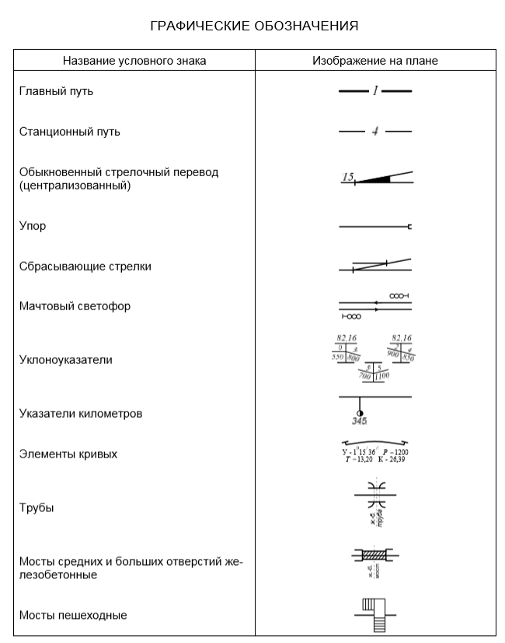

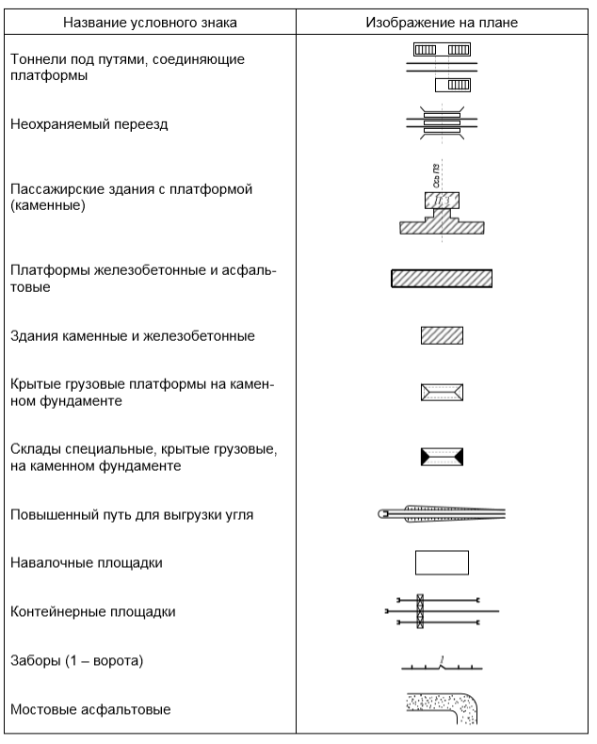

ПРИЛОЖЕНИЕ № 7.

МОДУЛЬ В. «ПЛАНИРОВАНИЕ И ОРГАНИЗАЦИЯ РАБОТЫ ЖЕЛЕЗНОДОРОЖНОЙ СТАНЦИИ» (инвариант)

Время на выполнение модуля 2 часа

Задания: Вы заступили на должность дежурного по железнодорожной станции «ЛЕСНАЯ» (характеристика железнодорожного участка и железнодорожной станции представлена в Приложении В1,В2), для успешного функционирования железнодорожной станции Вам необходимо решить комплекс задач по организации работы на железнодорожной станции с использованием информационных технологий для обработки оперативной информации.
Спланируйте эксплуатационную работу на станции.
- Определите время на расформирование состава с вытяжного пути; время на окончание формирования одногруппного состава при накоплении вагонов на одном пути, время на формирование сборного поезда при накоплении вагонов на одном пути, используя исходные данные Приложения В2 и вспомогательные данные Приложения В3, 4.
- Постройте фрагмент суточного плана-графика работы участковой железнодорожной станции по форме Приложение В6 на период времени с 8.00 до 20.00 в соответствии с исходными данными, указанными в Приложении В2, используя условные обозначения Приложение В4 и данные расчетов, выполненных ранее. В «шапке» суточного плана-графика работы станции укажите специализацию путей на участковой железнодорожной станции.
- По суточному плану-графику определите следующие показатели работы железнодорожной станции за смену: простой транзитного вагона без переработки, простой транзитного вагона с переработкой, вагонооборот станции, норму рабочего парка вагонов на станции, коэффициент работы маневрового локомотива. Формы таблиц для занесения данных для расчета показателей работы станции приведены в Приложениях В7, В8. Значения средних показателей работы станции, представить в таблице по форме Приложения В9.
Требования к оформлению работы:
Для текста размер шрифта – 14, вид шрифта – Times New Roman, межстрочный интервал – 1,5, выравнивание текста по ширине.
В таблицах размер шрифта – 10, интервал 1,0, выравнивание числовых значений по центру ячейки, текста по ширине.
Таблицы и рисунки должны иметь название и быть последовательно пронумерованы. Страницы должны иметь нумерацию внизу справа.
- После окончания выполнения задания, все созданные файлы необходимо сохранить в одном файле на рабочем столе компьютера, указав номер рабочего места в соответствии с жеребьёвкой, название модуля, фамилию, имя.
- Пример: РМ 1_ Модуль В_Иванов Иван

ПРИЛОЖЕНИЕ В1 - Схема станции и участков, примыкающих к станции
ВАСЬКОВО
Характеристика участков, примыкающих к станции
Количество  главных  путей | Средства сигнализации и связи | Время хода грузовых поездов по прилегающим перегонам  (с учетом разгона и замедления)
Перегон Снежная - Лесная
2 | автоблокировка | 15 мин.
Перегон Лесная - Бурея
2 | автоблокировка | 15 мин.
Примечание: Межпоездной интервал в пакете - 10 мин
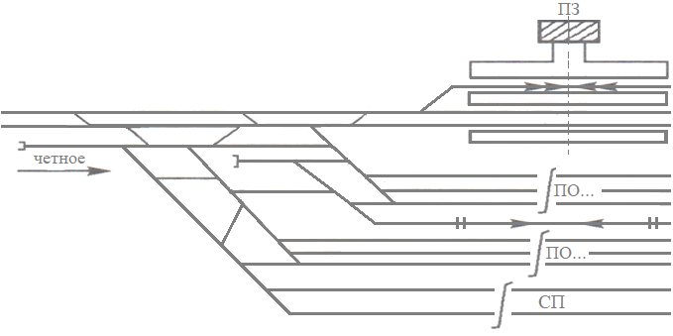

Рисунок 1 – Схема четной горловины участковой станции
поперечного типа

ПРИЛОЖЕНИЕ В2 - Характеристика станционных устройств и маневровых средств, данные по технологическим элементам работы станции

Характеристика станционных устройств и маневровых средств |  | Значение
Количество  путей  на станции | для приема и отправления пассажирских поездов | 1 путь
 | нечетный приемоотправочный парк (ПО I) | 3 пути
 | четный приемоотправочный парк (ПО II) | 3 пути
 | сортировочный парк | 4 пути
 | вытяжные пути (по одному в каждой горловине станции: в четной и нечётной горловинах станции) | 2 пути
Уклон вытяжных путей (⁰/₀₀) |  | 4,0
Оборудование стрелочных переводов, расположенных на главных, приемоотправочных и сортировочных путях |  | ЭЦ
Количество маневровых локомотивов на железнодорожной станции |  | 1
Серия маневровых локомотивов |  | ТЭМ 7
Время на экипировку маневрового локомотива |  | С 09,00 до 10.00
Время на смену маневровой локомотивной бригады |  | С 8 до 8.20
Расформирование  – формирование составов | на вытяжном пути | серийные толчки
 | среднее число отцепов в составе | 15
 | среднее число расцепок в формируемых составах | 0,5
 | среднее число поездных групп в формируемых сборных поездах | 5
Объекты,  расположенные  на территории  станции | пассажирский вокзал, грузовой район, путь необщего пользования завода, основное локомотивное депо для грузовых поездов всех направлений, пункт технического обслуживания поездов (ПТО), пункт коммерческого обслуживания вагонов (ПКО)
Количество бригад ТО, КО в каждом приемо-отправочном парке |  | 1
Выписка из Технологического процесса работы станции
Время на занятие горловины железнодорожной станции грузовым поездом |  | 5 мин
Технологическое время на обработку поезда транзитного без переработки |  | 40 мин
Технологическое время на обработку поезда транзитного с переработкой, приходящего в расформирование |  | 30 мин
Технологическое время на обработку поезда своего формирования |  | 50 мин
Заезд локомотива |  | 5 мин
Перестановка вагонов/состава |  | 10 мин

Расписание прибытия грузовых поездов и разложение их по назначениям вагонов
№  п. п. | №  поезда | Время прибытия  (час. мин) | Количество вагонов | Назначение вагонов
 |  |  |  | станция Снегири и далее | участок  Снежная - Лесная | станция Лесная и далее | участок  Лесная - Бурея
Со стороны станции Снежная
1  2  3  4  5  6  7 | 2002  2004  3002  2006  3004  3424  2008 | 8.30  9.25  9.45  12.05  12.45  13.55  14.15 | 57  57  57  57  57  57  57 | -  -  -  -  -  -  - | -  -  -  -  -  -  -  - | 57  57  22  57  33  31  57 | -  -  35  -  24  26  -
Со стороны станции Бурея
1  2  3  4  5  6  7 | 2001  3001  2007  2009  2011  3419  2013 | 8.15  10.25  12.45  13.50  14.10  15.40  19.00 | 57  57  57  57  57  57  57 | 57  37  57  57  27  57  57 | -  20  -  -  30  -  - | -  -  -  -  -  -  - | -  -  -  -  -  -  -

План формирования поездов Лесная
№  п/п | Станции и участки назначения формируемых поездов | Станции назначения вагонов, включаемые в составы поездов | Категории поездов
1 | Станция Снежная | Станция Снежная и далее | участковый
2 | Участок Снежная - Лесная | На промежуточные станции участка Снежная - Лесная | сборный
3 | Станция Лесная | Станция М и далее | участковый
4 | Участок Лесная - Бурея | На промежуточные станции участка Лесная - Бурея | сборный

Остатки вагонов на сортировочных путях на 8.00 часов
Назначение вагонов
Станция Снежная и далее | участок  Снежная - Лесная | станция Лесная  и далее | участок  Лесная - Бурея
15 | 20 | 28 | 30

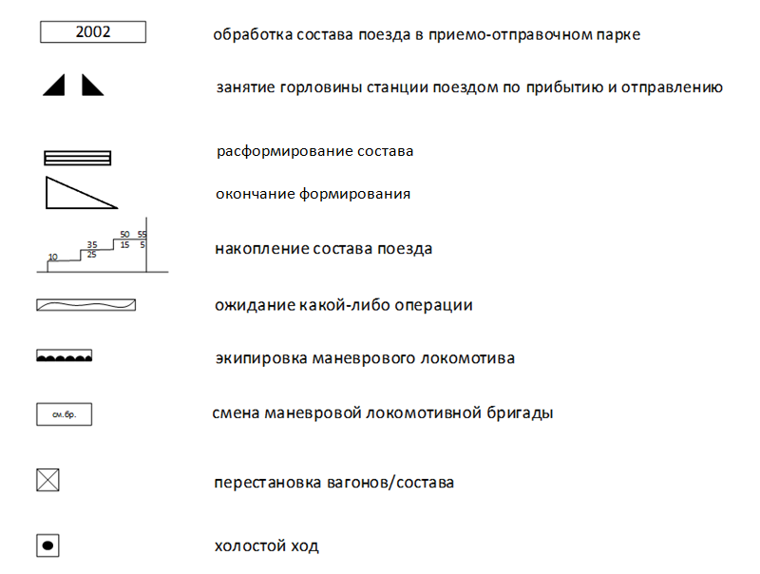
ПРИЛОЖЕНИЕ В3 - Условные обозначения для построения суточного плана-графика работы железнодорожной станции

ПРИЛОЖЕНИЕ В4 - Коэффициенты А и Б для расчета технологического времени сортировки вагонов на вытяжных путях
Приведенный уклон пути следования отцепов по вытяжному пути и 100 м стрелочной зоны, ⁰/₀₀ | Сортировка вагонов тепловозами
 | рейсами осаживанием |  | толчками
 | А | Б | А | Б
Менее 1,5 | 0,81 | 0,40 | 0,73 | 0,34
1,5—4,0 | - | - | 0,41 | 0,32
Более 4,0 | - | - | 0,34 | 0,30

ПРИЛОЖЕНИЕ В5 - Значение параметров для определения технологического времени на расстановку вагонов в составе согласно требованиям ПТЭ
Р₀ | В | Е | Ж | И
0 | - | - | 1,80 | 0,300
0,05 | 0,16 | 0,03 | 0,91 | 0,314
0,10 | 0,32 | 0,03 | 2,02 | 0,328
0,15 | 0,48 | 0,03 | 2,13 | 0,342
0,20 | 0,64 | 0,04 | 2,24 | 0,356
0,25 | 0,80 | 0,05 | 2,35 | 0,370
0,30 | 0,96 | 0,06 | 2,46 | 0,384
0,35 | 1,12 | 0,07 | 2,57 | 0,398
0,40 | 1,28 | 0,08 | 2,68 | 0,412
0,45 | 1,44 | 0,09 | 2,79 | 0,426
0,50 | 1,60 | 0,10 | 2,90 | 0,440
0,55 | 1,76 | 0,11 | 3,01 | 0,454
0,60 | 1,92 | 0,12 | 3,12 | 0,468
0,65 | 2,08 | 0,13 | 3,23 | 0,482
0,70 | 2,24 | 0,14 | 3,34 | 0,496
0,75 | 2,40 | 0,15 | 3,45 | 0,510
0,80 | 2,56 | 0,16 | 3,56 | 0,524
0,85 | 2,72 | 0,17 | 3,67 | 0,538
0,90 | 2,88 | 0,18 | 3,78 | 0,552
0,95 | 3,04 | 0,19 | 3,89 | 0,566
1,00 | 3,20 | 0,20 | 4,0 | 0,580

ПРИЛОЖЕНИЕ В6 - Форма суточного - плана графика работы станции

ПРИЛОЖЕНИЕ В7 - Таблица для определения простоя транзитного вагона без переработки по железнодорожной станции
Номер транзитного поезда | Время |  | Время нахождения на станции  час. | Количество вагонов в поезде | Вагоночасы простоя
 | прибытие | отправление
ПРИЛОЖЕНИЕ В8 - Таблицы для определения простоя транзитного вагона с переработкой по станции
№ поезда транзитного с переработкой | Количество транзитных ваг с переработкой | Время |  | Продолжительность операций по прибытию | Вагоночасы простоя по прибытию | Время окончания расформирования | Продолжительность расформирования | Вагоночасы расформирования
 |  | Прибытие | Окончания операций по прибытию

№ пути | Остаток вагонов | Количество прибывших вагонов | Всего вагонов на пути | Простой под накоплен.  мин. | Вагоночасы накопления

№ поезда своего формирования | Количество транзитных  с переработкой вагонов | Время |  | Продолжительность формирования, ч. | Вагоночасы формирования. | Время отправления поезда. | Продолжительность операций по отправлению | Вагоночасы простоя по отправлению | Назначение поезда
 |  | Начала формирования | Окончания формирования
ПРИЛОЖЕНИЕ В9 – Форма таблицы для внесения средних значений показателей работы станции
Показатель | Значение
Простой транзитного вагона без переработки
Простой транзитного вагона с переработкой, вагонооборот станции
Норма рабочего парка вагонов на станции.
Коэффициент работы маневрового локомотива
ПРИЛОЖЕНИЕ № 8.

МОДУЛЬ Г. «ВЫПОЛНЕНИЕ РАБОТЫ ДЕЖУРНОГО ПО ЖЕЛЕЗНОДОРОЖНОЙ СТАНЦИИ ПРИ НАРУШЕНИИ НОРМАЛЬНОЙ РАБОТЫ УСТРОЙСТВ ЖЕЛЕЗНОДОРОЖНОГО ТРАНСПОРТА» (константа)

Время на выполнение модуля 2 часа

- Конкурсное задание Модуля Г выполняется на полигоне станции Брантовка 3 *.
- * выбор полигона железнодорожной станции с неисправностью выполняется в процессе жеребьёвки непосредственно перед началом выполнения модуля.

Задания: Вы заступили в смену дежурным по железнодорожной станции и Вам необходимо:
- выполнить должностные обязанности дежурного по железнодорожной станции;
- организовать приём, отправление и пропуск поездов в соответствии с графиком движения, расписанием движения транспортных средств и ТРА железнодорожной станции в заданный период времени с заполнением необходимой документации (бумажном виде) строго придерживаться требований нормативной документации, в том числе: рациональное использование всех технических устройств, бесперебойный приём поездов на станцию, безопасность движения и сохранность подвижного состава;
- заполнить необходимую документацию (в бумажном виде) при нарушении нормальной работы устройств СЦБ и связи;
- соблюдать регламент переговоров, строго придерживаясь требований нормативной документации.
Требования к оформлению модуля:
После окончания выполнения задания, все созданные файлы (скриншоты, аудиофайлы) необходимо сохранить в формате PDF в одной папке на рабочем столе компьютера, указав номер рабочего места в соответствии с жеребьёвкой, название модуля, фамилию, имя. Пример: РМ 1_ Модуль Г_Иванов Иван

- Во время выполнения обязанностей дежурного по железнодорожной станции НЕДОПУСТИМО ставить тренажер на паузу.

! ВНИМАНИЕ
- Во время выполнения обязанностей ДСП участнику необходимо выполнять работу на тренажере, заполнять документацию и вести и осуществлять запись регламента переговоров параллельно в соответствии с работой. в случае выявления экспертами случаев отдельно выполненных элементов работы, к оценке принимается только один элемент (тренажер).
- В случае выявления экспертами постановки тренажера на паузу – работа по выполнению задания начинается заново.
- Перед началом второй и последующих попыток участник должен поднять руку и оповестить об этом главного эксперта, чтобы зафиксировать начало.
- В случае выявления экспертами несоблюдения данного условия работы, оценка работы участника по данному модулю - обнуляется.
- Результаты всех попыток должны быть сохранены.
- В случае, если участник начинает выполнять задание со второй и далее попытки, то вся остальная работа по заполнению журналов и регламенту переговоров также должна начинаться с начала.
- Оценка регламента экспертами производится в процессе выполнения. Записи регламента переговоров прослушивается в случае возникновения расхождения в оценке регламента после выполнения модуля.
- Завершение выполнения задания на полигоне станции является временем сдачи смены дежурным по железнодорожной станции;
- Перед завершением игры необходимо выполнить скриншот развёрнутого графика движения поездов и только после этого нажать кнопку «завершить»;
- Сделайте скриншот отчета о выполненной работе сформированного на тренажёре.
ПРИЛОЖЕНИЕ № 9.

МОДУЛЬ Д. «ОРГАНИЗАЦИЯ ЭКСПЛУАТАЦИОННОЙ РАБОТЫ ПОДРАЗДЕЛЕНИЙ ЖЕЛЕЗНОДОРОЖНОГО ТРАНСПОРТА В НЕСТАНДАРТНЫХ СИТУАЦИЯХ» (вариатив)
Время на выполнение модуля 2 часа.

Задания: Решение профессиональных задач по организации работы железнодорожной станции в ситуации, осложняющей работу железнодорожного транспорта:
- вычерчивание одиночного обыкновенного стрелочного перевода;
- осмотр и выявление неисправностей стрелочного перевода на полигоне с заполнением документации (журнала ДУ-46), строго придерживаясь требований нормативной документации;
- перевод нецентрализованной стрелки, соблюдая регламент переговоров, строго придерживаясь требований нормативной документации.

Блок 1. «ВЫЧЕРЧИВАНИЕ СТРЕЛОЧНОГО ПЕРЕВОДА»

Участнику необходимо вычертить одиночный обыкновенный стрелочный перевод в рельсовых нитях и в осях путей, не в масштабе, но соразмерно в соответствии с заданной эпюрой, представленной на рисунке 2. (выбор производится путём жеребьёвки непосредственно перед началом выполнения модуля). На рисунке указать основные части и элементы обыкновенного стрелочного перевода, геометрические элементы стрелочного перевода, стыки.

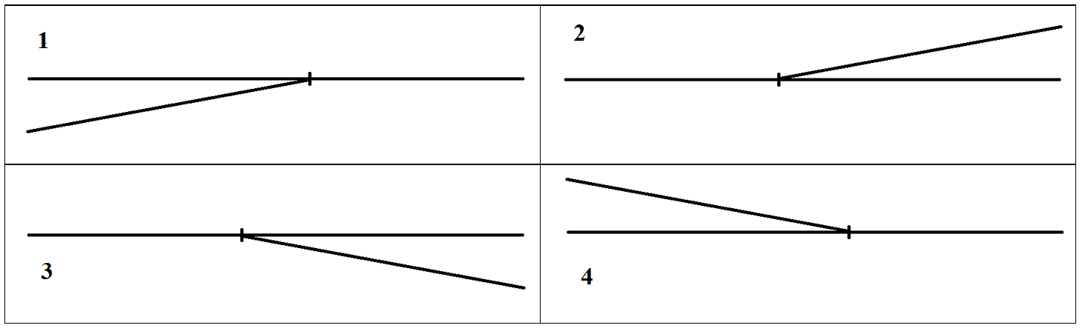

Рисунок 2 - Эпюра одиночного обыкновенного стрелочного перевода
Блок 2. «ОСМОТР СТРЕЛОЧНОГО ПЕРЕВОДА»

Очередность выполнения задание - по результатам жеребьёвки.
- Проход на учебный полигон (5 минут*)
- Выполнить перевод стрелки с соблюдением всех требований охраны труда и техники безопасности, провести инструментальный осмотр стрелочного перевода и записать выявленные неисправности на выданном листе формата А4 (15 минут*)
- После окончания выполнения задания, оформленная запись неисправностей сдается руководителю экспертной группы (независимому эксперту) на полигоне, указав номер рабочего места в соответствии с жеребьёвкой, ФИО
- Возращение с полигона (5 минут*)

*Время на выполнение блоков задания Модуля Д - определяется главным экспертом в зависимости от количества участников и расположения учебного полигона.

ПРИЛОЖЕНИЕ № 10.

МОДУЛЬ Е. «ПЛАНИРОВАНИЕ И ОРГАНИЗАЦИЯ РАБОТЫ СОРТИРОВОЧНОЙ ГОРКИ»

Условие задания: Время выполнения задания: 2 часа.

Задание выполняется индивидуально на рабочем месте, оборудованном техническими средствами (компьютером) в электронном виде.

Требования к оформлению работы:
Для текста размер шрифта – 14, вид шрифта – Times New Roman, межстрочный интервал – 1,5, выравнивание текста по ширине.
В таблицах размер шрифта – 10, интервал 1,0, выравнивание числовых значений по центру ячейки. Таблицы и рисунки должны иметь название и быть последовательно пронумерованы. Страницы должны иметь нумерацию внизу справа.

ЗАДАНИЕ: Вы работаете дежурным по железнодорожной станции «Балыка» (характеристика железнодорожного участка и железнодорожной станции представлена в ПРИЛОЖЕНИИ 1, 2. Вам необходимо проанализировать работу сортировочной горки, определить время на осаживание состава и основные показатели горочной технологии, построить технологический график работы сортировочной горки, определить горочный цикл и горочный интервал, перерабатывающую способность. Данные расчета показателей работы станции представить по форме ПРИЛОЖЕНИЯ 3.
! ВНИМАНИЕ
После окончания выполнения задания все созданные документы необходимо сохранить в формате PDF в одной папке на рабочем столе компьютера, указав название модуля и номер рабочего места в соответствии с жеребьёвкой, Фамилия, имя. Пример: РМ 1_ Модуль Б_Иванов Иван
ПРИЛОЖЕНИЕ Е.1 - Характеристика железнодорожного направления и железнодорожной станции

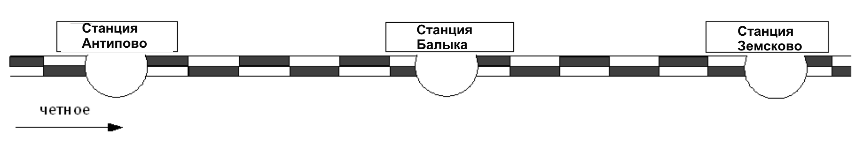

Рисунок 3 - Схема железнодорожного участка
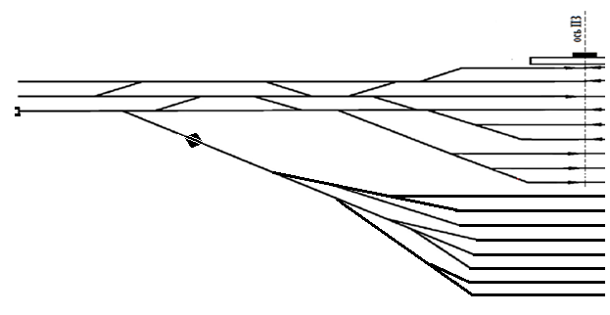
Рисунок 4 – Схема нечетной горловины участковой станции

ПРИЛОЖЕНИЕ Е.2 - Характеристика станционных устройств и маневровых средств, данные по технологическим элементам работы станции
Характеристика станционных устройств и маневровых средств |  |  | Значение
Количество  путей  на станции | для приема и отправления пассажирских поездов |  | 1 путь
 | нечетный приемоотправочный парк (ПО I) |  | 3 пути
 | четный приемоотправочный парк (ПО II) |  | 3 пути
 | сортировочный парк |  | 8 путей
 | вытяжные пути (по одному в каждой горловине станции: в четной и нечётной горловинах станции) |  | 2 пути
Сортировочные устройства - Горка малой мощности
Оборудование стрелочных переводов, расположенных на главных, приемоотправочных и сортировочных путях |  |  | ЭЦ
Количество маневровых локомотивов на железнодорожной станции |  |  | 1
Серия маневровых локомотивов |  |  | ТЭМ 2
Время на экипировку маневрового локомотива |  |  | С 09 до 10.00
Время на смену маневровой локомотивной бригады |  |  | С 8 до 8.30
Объекты,  расположенные  на территории  станции |  | пассажирский вокзал, грузовой район, путь необщего пользования завода, основное локомотивное депо для грузовых поездов всех направлений, пункт технического обслуживания поездов (ПТО), пункт коммерческого обслуживания вагонов (ПКО)
Количество бригад ТО, КО в каждом приемоотправочном парке |  |  | 1
Выписка из Технологического процесса работы станции
Технологическое время на расформирование состава с горки |  | заезд | 4 минут
 |  | время на вытягивание | 10 минут
 |  | надвиг | 6 минут
 |  | роспуск | 11 минут
 |  | Осаживание после каждого состава
 |  | Коэффициент, учитывающий возможные перерывы в использовании горки из-за враждебности маршрутов | 0,97
 |  | Время технологических перерывов в работе горки, связанное с экипировкой горочных локомотивов, сменой локомотивных бригад составляет | суммарное за сутки 100 минут
Количество вагонов в составе поезда |  |  | 60
Остатки вагонов на станции от предыдущих суток на 18.00 ч. |  | Всего вагонов | 360
 |  | В том числе
 |  | транзитных без переработки | 180
 |  | транзитных с переработкой | 150
 |  | местных | 30

ПРИЛОЖЕНИЕ Е.3 – Форма таблицы для внесения средних значений показателей работы станции
Показатель | Расчет | Значение
Горочный цикл
Горочный интервал
Перерабатывающая способность горки

ПРИЛОЖЕНИЕ № 11.

МОДУЛЬ Е. «РАЗРАБОТКА ДОКУМЕНТАЦИИ ПО ОРГАНИЗАЦИИ РАБОТЫ ЖЕЛЕЗНОДОРОЖНОЙ СТАНЦИИ» (инвариант)

Время на выполнение модуля 4 часа

Задание выполняется индивидуально на рабочем месте, оборудованном техническими средствами (компьютером) в электронном виде.

Требования к оформлению работы:
- Для текста размер шрифта – 14, вид шрифта – Times New Roman, межстрочный интервал – 1,0, выравнивание текста по ширине.
- В таблицах размер шрифта – 10, интервал 1,0, выравнивание числовых значений по центру ячейки.
- В документе должна быть установлена нумерация страниц внизу справа.
- После окончания выполнения задания презентацию необходимо сохранить в формате PDF на рабочем столе компьютера, указав название модуля и номер рабочего места в соответствии с жеребьёвкой, ФИО.
- Пример, Модуль Е_РМ 1_Иванов Иван

ЗАДАНИЕ: в соответствии с исходными данными ПРИЛОЖЕНИЕ Е1, заполните в электронном виде техническо-распорядительный акт железнодорожной станции (ПРИЛОЖЕНИЕ Е2) в соответствии с путевым развитием и требованиями Правил технической эксплуатации железных дорог Российской Федерации. Пункт 24 ТРА заполнить только для путей, указанных в характеристике станционной площадки (4, II ) .

ПРИЛОЖЕНИЕ Е.1 - Схема железнодорожного участка и характеристика объектов инфраструктуры
ТЕХНИКО-ЭКСПЛУАТАЦИОННАЯ ХАРАКТЕРИСТИКА СТАНЦИИ
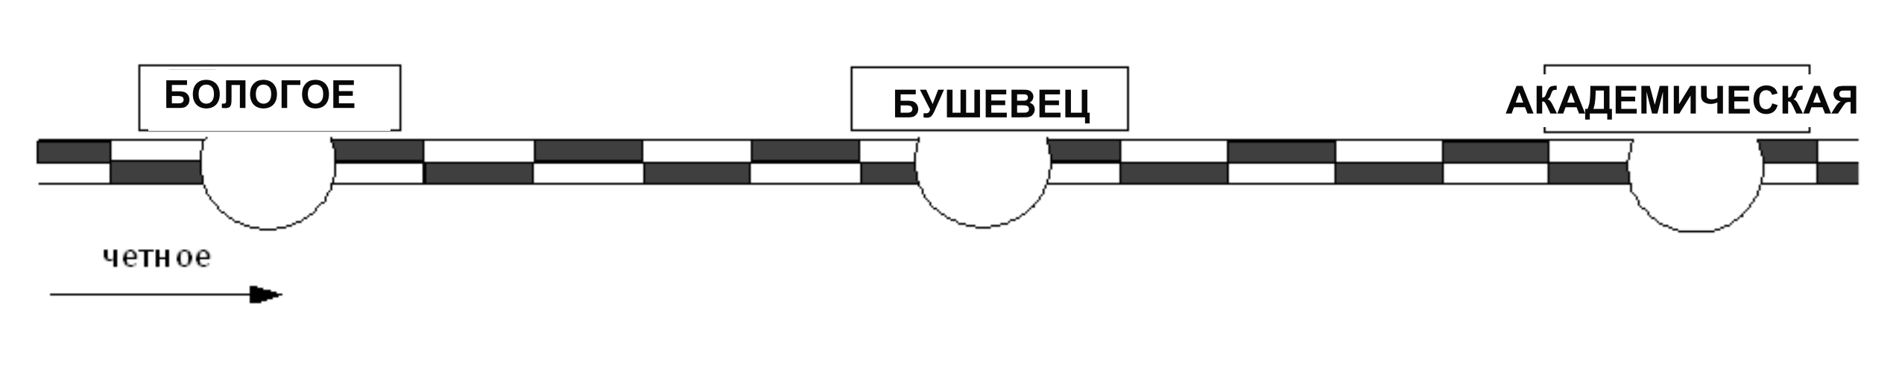
Характеристика |  | Значение
Расположение железнодорожной станции, принадлежность |  | Октябрьская железная дорога ОАО «РЖД»
Классность станции |  | 5
Средства сигнализации и связи при движении поездов на линии
I, II главный путь |  | односторонняя четырехзначная автоблокировка
Путевое развитие станции
- По путевому развитию станция «Бушевец» состоит из одного парка, двух главных путей № I, II; шести приемоотправочных путей для приема и отправления поездов. Все пути, электрифицированы и кодированы.
- Железнодорожная станция операции с опасными грузами класса I «ВМ» и цистернами со сжиженным газом не осуществляет, для временной вагонов с грузами ВМ и цистерн со сжиженными газами, в случае обнаружения в пути следования технических и коммерческих неисправностей, когда дальнейшее следование в поезде данных вагонов невозможно, используется железнодорожный путь №7.
- Стрелка 8 оборудована автовозвратом.
Сбрасывающая стрелка 24СС оборудована автовозвратом.
Стрелочные переводы 1/1С, 2/2С, 3/3С, 4/4С, 5/5С, 6/6С, 13/13С, 16/16С, 7, 8, 15 оборудованы электрообогревом.
- Сбрасывающая стрелка 24СС оборудована электрообогревом.
- Стрелка 24СС является сбрасывающей. Нормальное положение сбрасывающей стрелки "на сброс".
Стрелки 1/1С, 2/2С, 3/3С, 4/4С, 5/5С, 6/6С, 13/13С, 16/16С оборудованы подвижным сердечником крестовины.
- Стрелки 1/1С, 2/2С, 3/3С, 4/4С, 5/5С, 6/6С, 13/13С уложены с четырьмя электроприводами каждая.
Стрелка № 19, при отсутствии маневровых передвижений, должна быть установлена ДСП по направлению предохранительного тупика № 9.
- Управление стрелками и сигналами осуществляется с поста электрической централизации дежурным по станции.
Характеристика станционной площадки
Станция расположена на площадке |  |  | спуск со стороны станции Бологое
Средний расчётный уклон для пути 4 |  |  | i = 0,0012
Средний расчётный уклон для пути II |  |  | i = 0,0010
Характеристика вагонов, для которых производится расчёт норм закрепления |  |  | грузовые вагоны  длиной 14,0 м
Характеристика инфраструктуры
Тип рельсов на главных путях станции  Тип рельсов на приемо - отправочных путях и прочих |  |  |  | Р65  Р50
Устройства для обслуживания пассажиров – две низких платформы в соответствии со схемой станции |  |  |  | Островная – 141,6 м  Основная – 174,3 м
Пути необщего пользования, принадлежность
Пути необщего пользования представлены на схеме станции - владелец инфраструктуры
Серии обращающихся локомотивов и моторвагонного подвижного состава
Серии обращающихся локомотивов |  |  | ВЛ-10, расчётная длина 33 м
Станция обслуживается маневровыми локомотивами ЧМЭ-3 приписанными к станции Тайга |  |  | ТЭМ-2, ТЭМ-18Д, длина 17,22 м
Серии обращающего мотор вагонного подвижного состава |  |  | ЭД-4М, длина вагона – 22,10 м
Средства автоматизации рабочих мест и используемые виды связи
Работа промежуточной станции основана на базе автоматизированной системы управления перевозками. Исходя из местных условий - автоматизированная система управления – представляет собой комплекс различных взаимодействующих между собой автоматизированных рабочих мест.
На станции оборудованы автоматизированные рабочие места начальника станции, дежурного по станции и приемосдатчика груза и багажа. На автоматизированных рабочих местах каждой профессии установлены персональные компьютеры.
Автоматизированное рабочее место начальника станции на станции имеет следующее программное обеспечение: ИХ АВГД \ Грузовые перевозки, пассажирские, пригородные/, АС Сириус, КАСАНТ, КАСАТ, ГИД Урал\ ГИД 176, ГИД Урал\ ГИД MSK СЦБ, АСУ НБД ЗМ, АСУ НБД Сайт, АСУ МР, АС Оскар ТЭЦП - (АС ЦУТР), АС Оскар М, АС ИОММ, ЕК АСУ ТР, АС ППСС, АСОУП, АСОУП-2, АРМ ОНД, АС ЕТП, СИС Эффект, МИВЦ Портал(справки), Дор План, АС КМО, АС ЕТД, ЭТРАН, Межмаш Диалог, АС ТРА, подпрограмма АС ТРА - Расчет тормозных башмаков, редактор схематических планов, ЕАСАПР «Расчет нормативной численности железнодорожных станций», АСУ МР, АСУ ЛР, АСКИД, АСПИЖТ, ГБД ЗУОН, ГИС РЖД, АИС ДНЧ, АСУ Заявки, ЕСПП и другие по производственной необходимости.
Место дислокации на участке следующих подразделений
- Пожарный поезд  - Ветеринарный пункт  - Медицинский пункт  - Полиция  - Восстановительный поезд | - Медицинский пункт  - Полиция |  |  |  | - Летучка связи  - Аварийно-спасательная команда  - Бригада контактной сети

Время, необходимое для приготовления маршрута приема (отправления) поездов
при нарушении нормального действия устройств СЦБ
Для приема поездов:
С железнодорожной станции Бологое-Московское | на (в) I, IА железнодорожные пути (парк) | 95 мин.
С железнодорожной станции Бологое-Московское | на (в) 3, 5 железнодорожные пути (парк) | 112 мин.
С железнодорожной станции Бологое-Московское | на (в) II железнодорожный путь (парк) | 75 мин.
С железнодорожной станции Бологое-Московское | на (в) 4 железнодорожный путь (парк) | 112 мин.
С железнодорожной станции Бологое-Московское | на (в) 6, 8 железнодорожные пути (парк) | 123 мин.
С железнодорожной станции Академическая | на (в) I, IА железнодорожные пути (парк) | 68 мин.
С железнодорожной станции Академическая | на (в) IIА железнодорожный путь (парк) | 49 мин.
С железнодорожной станции Академическая | на (в) II железнодорожный путь (парк) | 68 мин.
С железнодорожной станции Академическая | на (в) 3 железнодорожный путь (парк) | 97 мин.
С железнодорожной станции Академическая | на (в) 4 железнодорожный путь (парк) | 75 мин.
С железнодорожной станции Академическая | на (в) 5 железнодорожный путь (парк) | 110 мин.
С железнодорожной станции Академическая | на (в) 6, 8 железнодорожные пути (парк) | 95 мин.
С железнодорожной станции Бологое-Полоцкое | на (в) 3, 5 железнодорожные пути (парк) | 81 мин.
Для отправления поездов:
На железнодорожную станцию Бологое-Московское | с (из) I, IА железнодорожных путей (парк) | 95 мин.
На железнодорожную станцию Бологое-Московское | с (из) 3, 5 железнодорожных путей (парк) | 112 мин.
На железнодорожную станцию Бологое-Московское | с (из) II железнодорожного пути (парк) | 75 мин.
На железнодорожную станцию Бологое-Московское | с (из) IIА железнодорожного пути (парк) | 105 мин.
На железнодорожную станцию Бологое-Московское | с (из) 4 железнодорожного пути (парк) | 112 мин.
На железнодорожную станцию Бологое-Московское | с (из) 6, 8 железнодорожных путей (парк) | 123 мин.
На железнодорожную станцию Академическая | с (из) I, IА железнодорожных путей (парк) | 68 мин.
На железнодорожную станцию Академическая | с (из) II железнодорожного пути (парк) | 68 мин.
На железнодорожную станцию Академическая | с (из) 3 железнодорожного пути (парк) | 97 мин.
На железнодорожную станцию Академическая | с (из) 4 железнодорожного пути (парк) | 75 мин.
На железнодорожную станцию Академическая | с (из) 5 железнодорожного пути (парк) | 110 мин.
На железнодорожную станцию Академическая | с (из) 6, 8 железнодорожных путей (парк) | 95 мин.
На железнодорожную станцию Бологое-Полоцкое | с (из) 3, 5 железнодорожных путей (парк) | 81 мин.

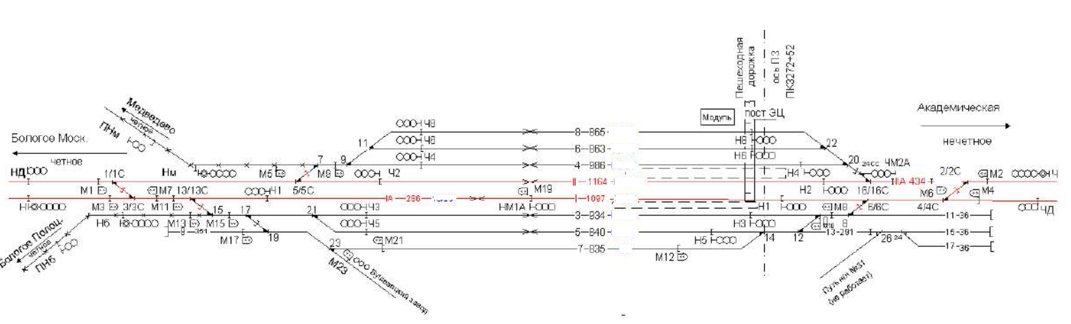

Рисунок 5 - Схема путевого развития станции
ПРИЛОЖЕНИЕ Е.2 - ТЕХНИЧЕСКО-РАСПОРЯДИТЕЛЬНЫЙ АКТ ЖЕЛЕЗНОДОРОЖНОЙ СТАНЦИИ

УТВЕРЖДАЮ

(наименование организации)

(должность и Ф.И.О. лица, утверждающего ТРА станции)

(дата утверждения)

ТЕХНИЧЕСКО-РАСПОРЯДИТЕЛЬНЫЙ АКТ
железнодорожной станции ______________________________________________
(промежуточная станция, разъезд, обгонный пункт, путевой пост)

1. Общие сведения
  - Характер работы и класс железнодорожной станции.

Железнодорожная станция по характеру работы является ______________________ и отнесена к_______________ классу.
1.2. Прилегающие к станции перегоны, основные средства сигнализации и связи при движении поездов и порядок их использования для организации движения:

1.2.1. Нечетное направление:

1.2.2. Четное направление:

2. Перечень железнодорожных путей необщего пользования и места их примыкания:

п/п  N | Наименование организации, для обслуживания которой предназначен железнодорожный путь необщего пользования | Принадлежность железнодорожного пути необщего  пользования | Место примыкания и граница железнодорожного пути необщего пользования | Наличие предохранительных устройств для предупреждения выхода железнодорожного подвижного состава с железнодорожного пути необщего пользования
1 | 2 | 3 | 4 | 5

2.1 Примыкание железнодорожных путей, переданных в ведение других подразделений владельца инфраструктуры, с указанием границ между ними и железнодорожными путями железнодорожной станции

п/п N | Наименование подразделения | Место примыкания и граница | Наличие предохранительных устройств для предупреждения выхода железнодорожного подвижного состава
1 | 2 | 3 | 4

3. Ведомость парков и железнодорожных путей:

Номера железнодорожных путей | Назначение железнодорожных путей | Стрелки, ограничивающие железнодорожный путь |  |  | Полезная длина железнодорожного пути в метрах | Вместимость в условных вагонах | Наличие на железнодорожном пути
 |  | от |  | до |  |  | электрической изоляции | контактной сети | устройств автоматической локомотивной сигнализации
1 | 2 | 3 |  | 4 | 5 | 6 | 7 | 8 | 9

4. Стрелочное хозяйство

4.1. Централизованные стрелки:

Номера постов | Номера стрелок, входящих в пост | Должность работника железнодорожной станции, который переводит стрелки | Порядок убеждения в свободности стрелки от железнодорожного подвижного состава
 |  |  | при нормальном действии устройств СЦБ | при неисправности устройств СЦБ
1 | 2 | 3 | 4 | 5

4.2. Централизованные стрелки, которые можно передавать на местное управление:

Номера постов (коло- нок) | Номера стрелок, управляемых с постов (колонок) | Должность работника железнодорожной станции, который переводит стрелки | Порядок убеждения в свободности стрелок от железнодорожного подвижного состава
 |  |  | при нормальном действии устройств СЦБ | при неисправности устройств СЦБ
1 | 2 | 3 | 4 | 5

4.3. Нецентрализованные стрелки:

Номера районов | Номера постов | Номера стрелок, входящих в пост | Нормальное положение стрелок | Система запирания стрелок | Работник железнодорожной станции (должность), у которого хранятся ключи от запертых стрелок | Освещение стрелок
1 | 2 | 3 | 4 | 5 | 6 | 7

4.4. Нецентрализованные стрелки, не обслуживаемые дежурным стрелочного поста:

Номера районов | Номера стрелок, входящих в районы | Нормальное положение стрелок | Система запирания стрелок | Должность работника железнодорожной станции, который переводит стрелки | Работник железнодорожной станции (должность), который осуществляет техническое обслуживание и очистку стрелок | Работник железнодорожной станции (должность), у которого хранятся ключи от запертых стрелок | Освещение стрелок
1 | 2 | 3 | 4 | 5 | 6 | 7 | 8

5. Районы работы дежурных стрелочного поста, сигналистов:

Районы работы и  должности работников | Основные обязанности, возложенные на работников
1 | 2

6. Места хранения инвентаря, применяемого при нарушении нормальной работы устройств СЦБ:

Наименование инвентаря | Место хранения | Количество
1 | 2 | 3

7. Пассажирские и грузовые устройства:

Номера железнодорожных путей | Наименование устройств | Длина (в метрах или вагонах)
1 | 2 | 3

8. Освещение станционных железнодорожных путей:

Место установки осветительных точек | Количество |  |  |  | Места включения освещения
 | мачт |  | гирлянд, светильников | других точек освещения
 | прожекторов на них | ксеноновых ламп
1 | 2 | 3 | 4 | 5 | 6

9. Восстановительные и пожарные поезда, аварийно-спасательные команды, ремонтно-восстановительные бригады регионального центра связи, контактной сети, медицинские и ветеринарные пункты, полиция:

Наименование | Станция приписки железнодорожного подвижного состава или местонахождение | Порядок вызова
1 | 2 | 3
10. Время, необходимое для приготовления маршрута приема (отправления) поездов при нарушении нормального действия устройств СЦБ:

Для приема поездов:

С железнодорожной станции _____________ на (в) _______ железнодорожный путь (парк) ____ мин.
Для отправления поездов:

На железнодорожную станцию ____________ с (из) ______ железнодорожного пути (парка) ____ мин.

11. Порядок прекращения маневров перед приемом или отправлением поезда:

12. Порядок проверки свободности железнодорожных путей.
12.1. Устройства электрической изоляции железнодорожных путей:

12.2. Порядок действий при нарушении нормальной работы устройств электрической изоляции железнодорожных путей или их отсутствии:

13. Порядок контроля правильности приготовления маршрута приема, отправления поездов:

13.1. Нормальное действие устройств СЦБ:

13.2. Нарушение нормального действия устройств СЦБ:

14. Нецентрализованные стрелки, положение и исправность которых разрешается проверять не для каждого поезда:

Номера постов | Номера стрелок | Периодичность проверки
1 | 2 | 3

15. Порядок пропуска поездов и маневровых составов по железнодорожным путям, расположенным между пассажирским зданием и стоящим на железнодорожной станции пассажирским поездом при отсутствии переходного моста или тоннеля:________________________________________

16. Контроль за проследованием поездов, не имеющих остановки:
Железнодорожные пути приема и отправления поездов | Районы и посты, участвующие в приготовлении маршрута |  |  | Должность работника железнодорожной станции, который встречает или провожает поезда, место встречи
 | централизованные посты | стрелочные районы | стрелочные посты
1 | 2 | 3 | 4 | 5

17. Порядок контроля ДСП станции в прибытии поезда в полном составе:
Парки (железнодорожные пути) приема поездов и направление их следования | Способ проверки прибытия поезда в полном составе
1 | 2

18. Порядок приема на железнодорожную станцию поездов при запрещающем показании входного (маршрутного) светофора и по неправильному железнодорожному пути (при отсутствии на этом железнодорожном пути входного светофора):

18.1. Разрешение на проезд запрещающего сигнала:
Перечень входных и маршрутных (по приему) светофоров | Что служит разрешением на проезд светофора с запрещающим показанием
1 | 2

18.2. Порядок приема поездов по письменному разрешению ДСП станции:
Перечень входных  и маршрутных (по приему) светофоров | Место вручения  машинисту письменного разрешения | Работник железнодорожной станции (должность), который вручает машинисту письменное разрешение
1 | 2 | 3

19. Дополнительные меры по обеспечению безопасности стоянки пассажирских, людских, грузопассажирских и почтово-багажных поездов:

20. Порядок приема поездов на железнодорожную станцию с перегона, имеющего затяжной спуск (подъем):

Затяжной спуск (подъем)  со стороны железнодорожной станции | Порядок приема поездов на железнодорожную станцию  с перегона, имеющего затяжной спуск
1 | 2

21. Порядок отправления с железнодорожной станции поездов при запрещающем показании выходных светофоров и с железнодорожных путей, где нет выходных светофоров:

Железнодорожные пути (парки) отправления поездов и направление их следования | Разрешение машинисту на занятие перегона | Должность работника железнодорожной станции, который вручает машинисту разрешение на занятие перегона | Указание машинисту о возможности отправления поезда
1 | 2 | 3 | 4

21.1. Переезды на железнодорожной станции и прилегающих перегонах и порядок действий при неисправности переездной сигнализации:
Наименование  переездов | Тип переездной сигнализации | Порядок действий ДСП станции при неисправности переездной сигнализации
1 | 2 | 3

22. Наличие маневровых локомотивов и характер их работы:

Характер выполняемой работы | Серия локомотивов | Состав локомотивных и составительских бригад
1 | 2 | 3

23. Меры безопасности по предупреждению случаев выхода железнодорожного подвижного состава за границу полезной длины в противоположном конце железнодорожных путей, ухода вагонов на маршруты следования поездов и в другие районы, столкновений маневрового состава в стрелочной горловине:

Районы работы | Железнодорожные пути или парки | Меры безопасности
1 | 2 | 3

24. Порядок и нормы закрепления железнодорожного подвижного состава на железнодорожных путях железнодорожной станции:

Парки и номера железнодорожных путей (по паркам) | Величина уклона (в тысячных) | С какой стороны производится закрепление | Нормы закрепления |  |  |  | Должность работника железнодорожной станции, который производит закрепление тормозными башмаками, способ доклада о закреплении | Должность работника железнодорожной станции, который снимает тормозные башмаки, способ доклада о снятии
 |  |  | Наличие стационарных устройств | Количество тормозных башмаков | Количество осей
 |  |  |  |  | Норма по формуле (1) ИДП | Норма по формуле (2) ИДП
1 | 2 | 3 | 4 | 5 | 6 | 7 | 8 | 9

25. Порядок проверки закрепления железнодорожного подвижного состава:

26. Места хранения тормозных башмаков:

Места хранения | Количество и номера тормозных башмаков | Работник, отвечающий  за наличие и сохранность тормозных башмаков
1 | 2 | 3

27. Дополнительные указания:

__________________________________________________________________________________________________________________________________________________________________________________________________

Перечень приложений к техническо-распорядительному акт

Указывается суммарное время на выполнение всех модулей КЗ одним конкурсантом.

